 | ОБЩИНА ЕЛХОВО | 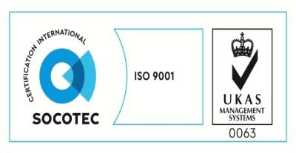
гр.Елхово, ул. „Търговска” №13; Тел.: 0478/88004; Факс: 88034;
e-mail: obshtina@elhovo.bg ; kmet@elhovo.bg; www.elhovo.bg

ДО
КМЕТА НА
ОБЩИНА ЕЛХОВО

ИСКАНЕ ЗА ПРЕДОСТАВЯНЕ НА ИНФОРМАЦИЯ ЗА
НАЛИЧИЕ ИЛИ ЛИПСА НА ЗАДЪЛЖЕНИЯ ПО ЧЛ. 87, АЛ. 11 ОТ ДАНЪЧНО ОСИГУРИТЕЛНИЯ ПРОЦЕСУАЛЕН КОДЕКС

От.................................................................................................................................................
(наименование на компетентния орган по КАО)
ЕИК по БУЛСТАТ
Чрез ……………………………………………………………………………………………………
(три именa на упълномощено длъжностно лице)
Във връзка с образувано производство по ................................................................................
( издаване на разрешение/лиценз или друго)
за целите на комплексното административно обслужване необходимо е, да бъде предоставена информация за наличие или липса на задължения на основание чл. 87, ал. 11 от ДОПК за лицето:
……………………………………………………………………………………………………………
(име/наименование на задълженото лице)
ЕГН/ЛНЧ/ЛН/Служебен № /
ЕИК по БУЛСТАТ / ЕИК по ЗТР
Адрес/Адрес седалище | ...................................................................................................................
Представлявано от………………………………………………………………………………

Желая да получа информацията по следния начин:
чрез Системата за електронен обмен на съобщения /СЕОС/;
чрез Системата за сигурно електронно връчване /ССЕВ/;
по пощата;
лично от лицето, отправило искането;
чрез упълномощено да получи удостоверението лице.

Дата:……………… ПОДПИС: ...............................................

(име, подпис, печат)

